习题
- （1）0 （2）1 （3）0 （4）1 （5）0
- （1）1 （2）0 （3）1 （4）1 （5）1 （6）0
- (1) x % 2 == 0 && y % 2
- a % 2 ==0 && b % 2 == 0 || a % 2 && b % 2
- !a && b || !b && a
- ( x > 10 && x < 100 || x < 0 ) && x != 2.0
- exp( - x * x / 2 ) / sqrt( 2 * 3.1415926 )
- x * x + y * y >= r1 * r1 && x * x + y * y <= r2 * r2
- m % 5 == 0 && m % 7 || m % 5 && m % 7 == 0
- m % p == 0 && n % p == 0 && m % q && n % q
- ( x * y + ( x + y ) / 4 / a ) / 2
- sin( x * x + y * y ) * cos ( x + y ) / 3
- b=13.5,c=11.5,d=18
- b=13.5,c=20.5,d=18
- b=13.5,c=20.5,d=27
12.
#include<stdio.h>
#define PI 3.1415926
int main() {
double r, h, ssum, s, v ;
printf("Please input the radius and the height of the column.\n");
scanf("%lf%lf", &r, &h);
s = 2 * PI * r * h;
v = PI * r * r * h;
ssum = s + 2 * PI * r * r;
printf("The cemianji of the column is %.4lf.\nThe zongmianji of the column is %.4lf.\nThe tiji of the column is %.4lf.\n",s,ssum,v);
return 0;
}
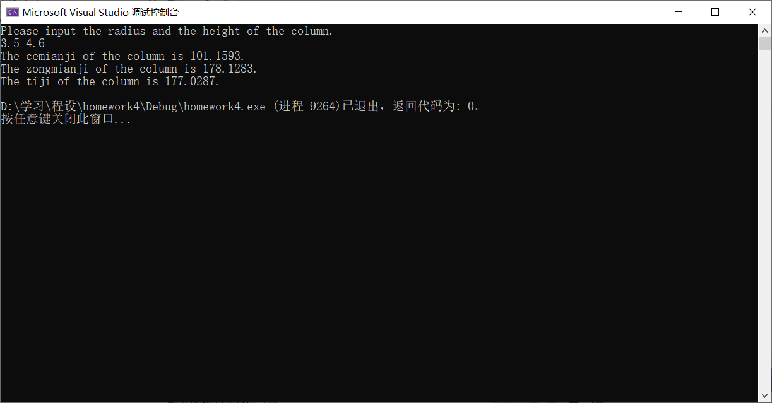
13.
#include<stdio.h>
#define P(i) printf("%d",a##i)
int main() {
int x0,x;
int a0 , a1, a2, a3, a4, a5, a6, a7;
printf("Please input a nonnegative integer.\n");
scanf("%d", &x0);
x = x0 / 2;
a0 = x0 % 2;
a1 = x % 2;
x /= 2;
a2 = x % 2;
x /= 2;
a3 = x % 2;
x /= 2;
a4 = x % 2;
x /= 2;
a5 = x % 2;
x /= 2;
a6 = x % 2;
x /= 2;
a7 = x % 2;
printf("%d--->", x0);
P(7), P(6), P(5), P(4), P(3), P(2), P(1), P(0);
return 0;
}
